Materia: Proyecto de Inserción y Desarrollo Social

Profesor: Concha Damián

Curso: 6 año de humanidades

Bibliografías: Para esta clase se trabajará con un texto en fotocopia.

Trabajo Práctico N ° 4
Página:

Tema: La investigación en Ciencias Sociales
Inicio:
Durante el inicio de la clase, el docente realizará un repaso de lo trabajado en la clase anterior. Luego se les pedirá a los estudiantes que respondan las siguientes consignas.

1. ¿Qué les viene a la mente cuando escuchan la palabra "proyecto"?
2. ¿Han escuchado hablar de proyectos en algún contexto? ¿Cuál?
3. Imaginen que tienen que hacer un proyecto para resolver un problema social que afecta a su comunidad, como la contaminación. ¿Qué ideas se les ocurren?
4. ¿Qué características creen que tiene un proyecto?
5. ¿Por qué creen que es importante tener un proyecto en la vida o en la sociedad?

Desarrollo:
Para el desarrollo de este contenido, el docente explicará el contenido La investigación en Ciencias Sociales.
La investigación en Ciencias Sociales: Se caracteriza por su enfoque empírico, objetivo y sistemático para estudiar y comprender los fenómenos sociales. Se basa en la aplicación del método científico, como la observación, la experimentación y el análisis estadístico, para recopilar datos de manera precisa y confiable. El objetivo de la investigación científica en ciencias sociales es generar conocimientos que sean válidos, confiables y generalizables, con el fin de contribuir al avance del campo y al desarrollo de teorías y prácticas informadas.
Es decir, la investigación científica en las ciencias sociales abarca una variedad de áreas de estudio que proporcionan una comprensión más profunda de la complejidad de la sociedad humana. A través del estudio de estas áreas y sus aplicaciones prácticas, se pueden mejorar la calidad de vida de las personas y promover el progreso social. Estas investigaciones se basan en un proceso riguroso y sistemático que busca generar conocimientos válidos y confiables sobre los fenómenos sociales. Al seguir un enfoque científico, los investigadores pueden contribuir al avance del campo y proporcionar información relevante para abordar problemas sociales importantes y mejorar la calidad de vida de las personas y las comunidades.

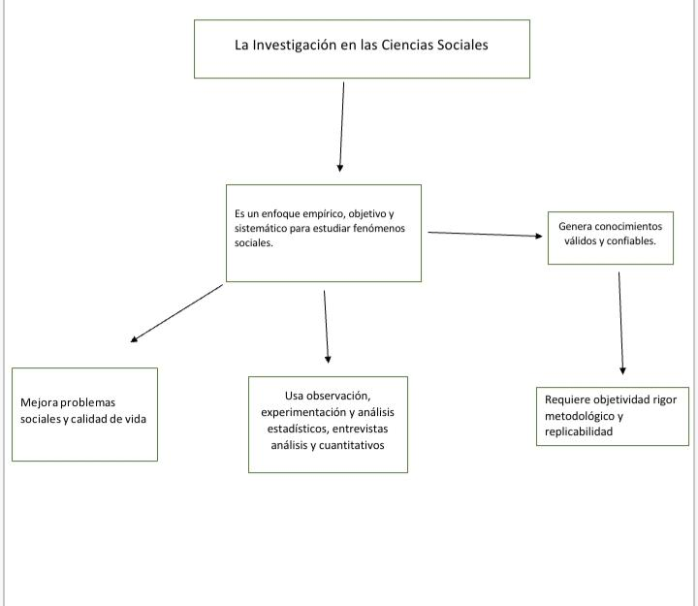

Final:
Para cerrar la explicación sobre La Investigación en las Ciencias Sociales.
- Los estudiantes de manera individual deberán responder las siguientes consignas.
1. ¿Cuál es el objetivo principal de la investigación en Ciencias Sociales?
2. ¿Qué métodos científicos se utilizan comúnmente en la investigación en Ciencias Sociales?
3. ¿Por qué es importante que los conocimientos generados en la investigación en Ciencias Sociales sean válidos y confiables?
4. ¿Cómo puede contribuir la investigación en Ciencias Sociales a mejorar la calidad de vida de las personas?

